免疫工具使用方法
- 右键程序，选择以管理员身份运行
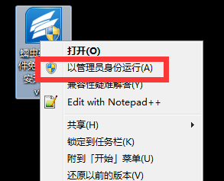

- 根据个人业务需求选择：
- 只关闭端口，点击“设置增强免疫”，并按软件提示重启计算机即可。
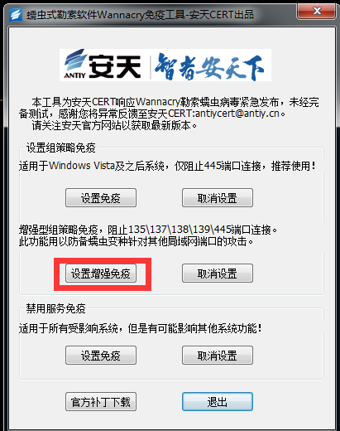

- 需要关闭服务和端口，点击“设置增强免疫”和禁用服务免疫汇总的“设置免疫”，并按软件提示重启计算机即可。
